Хакимова Зифа Саляховна,
учитель химии МБОУ «Новоякуповская ООШ»
МО Абдулинский городской округ
Химия
11 класс
УМК (название учебника, автор, год издания): Габриелян О.С. Химия. 11 класс: учебник для общеобразовательных учреждений. - М.: Дрофа, 2010.

Уровень обучения: базовый
Тема урока: Водородная связь: виды и значение для организации структур биополимеров.
Общее количество часов, отведенное на изучение темы: 1
Место урока в системе уроков по теме: урок №5 в главе «Строение вещества».
Тип урока: комбинированный
Цель урока: изучить механизм образования водородной связи, её виды, свойства и значение в природе и жизни человека.
Задачи урока:

Обучающие:
- расширить знания учащихся о строении атомов, ионов;
- сформировать у учащихся представление о водородной связи: межмолекулярной и внутримолекулярной, о механизме образования этой связи и её значении
- обеспечить усвоение учащимися зависимости физических и химических свойств веществ от типа химической связи;

Развивающие:
- развивать у учащихся навыки самостоятельной работы с различными информационными источниками;
- развивать у учащихся умение выделять главное в учебном материале;
- развивать у учащихся умение анализировать и сравнивать, обобщать и систематизировать, устанавливать причинно-следственные связи между строением вещества и свойствами, прогнозировать свойства веществ;
- развивать у учащихся умение применять полученные ранее знания в новой ситуации;
- способствовать развитию у учащихся химического мышления.

Воспитательные:
- содействовать формированию у учащихся умения внимательно слушать учителя и друг друга;
- содействовать формированию у учащихся умения осознавать собственную учебную деятельность, осуществлять самоконтроль;

- содействовать формированию у учащихся устойчивого интереса к изучению химии.
Планируемые результаты:
После изучения металлической связи учащиеся должны знать:
- определение водородной связи, значение водородной связи;
- механизм образования водородной связи.
Учащиеся должны уметь:
- объяснять сущность водородной связи;
- прогнозировать физические и химические свойства соединений с водородной связью;
Техническое обеспечение урока: компьютер; мультимедийный проектор, экран, учебник, презентация.
Дополнительное методическое и дидактическое обеспечение урока: Материалы с Российского общеобразовательного портала http://www.school.edu.ru, Единой коллекции цифровых ресурсов http://school-collection.edu.ru/ и Каталога инфрмационно-образовательных ресурсов ФЦИОР http://fcior.edu.ru/.
Ход урока
- Организационный момент
Приветствие, проверка готовности учащихся к уроку: Добрый день, мои юные исследователи!
- Актуализация знаний
- Какие типы химической связи вы уже знаете?
- Что такое ионная связь?
- Что такое ковалентная связь?
- Какие виды ковалентной связи вы знаете? Как их можно различить?
7. Каков механизм образования ковалентной связи?
8. Что такое металлическая связь? Для каких веществ она характерна?
9. Что такое металлическая кристаллическая решетка?
- Какими физическими свойствами обладают металлы и сплавы?
- Объясните на основе представлений о сущности металлической связи такие физические свойства металлов как:
а) высокая, электрическая проводимость, снижающаяся с повышением температуры металла;
б) высокая теплопроводность;
в) пластичность, ковкость;
г) характерный «металлический» блеск.
- Мотивация к изучению новой темы.
Сегодня мы продолжаем изучать химические связи. Благодаря этой связи:
- В гомологическом ряду спиртов и карбоновых кислот нет газов; спирты и кислоты-жидкости;
- Метиловый и этиловый спирт, уксусная кислота неограниченно растворяются в воде в любых соотношениях;
- Она соединяет спирали полипептидной цепи белка, т.е образует вторичную структуру белковой молекулы;
- Она соединяет 2 полинуклеотидные цепи ДНК;
- Благодаря этой связи существует жизнь на Земле.
О какой связи идёт речь? Итак, тема нашего урока «Водородная связь»
- Изучение новой темы.
Объяснение учителя:
Водородная химическая связь – это химическая связь между положительно поляризованными атомами водорода одной молекулы (или её части) и отрицательно поляризованными атомами сильно электроотрицательных элементов, имеющих неподелённые электронные пары (F, O, N, реже Cl и S) другой молекулы или другой её части.
Механизм образования водородной связи имеет частично электростатический, частично донорно-акцепторный характер.
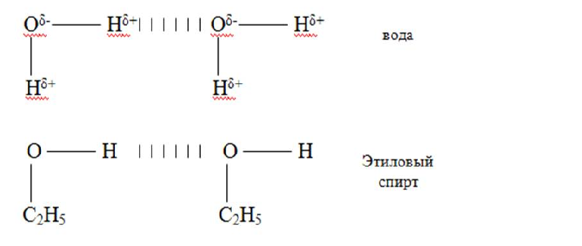
Механизм образования водородной связи:
- Электростатическое притяжение атома водорода, имеющего частично положительный заряд, и атома кислорода (фтора или азота), имеющего частично отрицательный заряд
Н ^{δ+} – F^{δ}⁻ . . . H^{δ+} – F ^{δ-}
- Донорно-акцепторное взаимодействие между почти свободной орбиталью атома водорода и неподеленной электронной парой атома кислорода (фтора или азота)
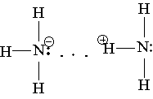
Водородная связь бывает двух видов:
- межмолекулярная (возникает между молекулами), например: между молекулами воды, аммиака;
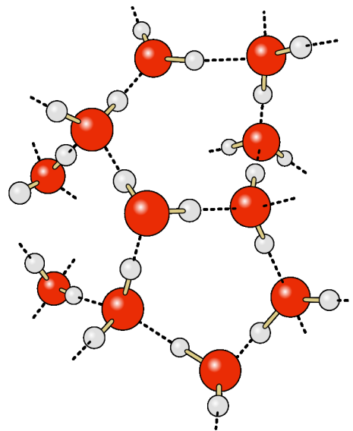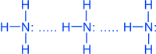
например: между молекулами спиртов (метанол, этанол, пропанол, этиленгликоль, глицерин):
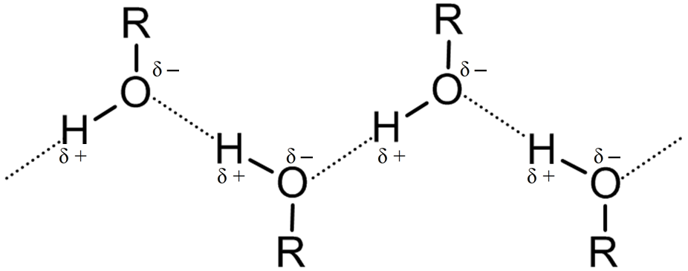
- внутримолекулярная (возникает внутри молекулы),
например: внутри молекул белков (водородная связь удерживает витки спирали пептидной молекулы):
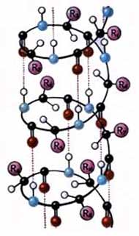
например: внутри молекулы ДНК (между азотистыми основаниями по принципу комплементарности: А – Т , Ц – Г )
При наличии такой химической связи даже низкомолекулярные вещества могут быть при обычных условиях жидкостями (этиловый спирт, вода) или легко сжижающимися газами (аммиак. фтороводород).
В биополимерах – белках (вторичная структура) имеется внутримолекулярная водородная связь между карбонильным кислородом и водородом аминогруппы:
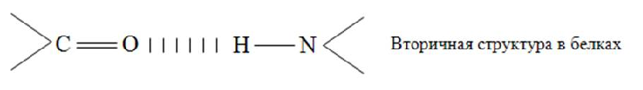
Молекулы полинуклеотидов – ДНК представляют собой двойные спирали, в которых две цепи нуклеотидов связаны друг с другом водородными связями. При этом действует принцип комплементарности, т.е. эти связи образуются между определенными парами, состоящими из пуринового и пиримидинового оснований: напротив аденинового нуклеотида (А) располагается тиминовый (Т), а против гуанинового (Г) – цитозиновый.
Вещества с водородными связями имеют молекулярные кристаллические решётки.
Особенности водородной связи:
- Водородная связь вторая по образованию в веществе, поэтому более слабая.
- Тем не менее она ответственна за ассоциацию молекул.
- Водородная связь оказывает влияние на свойства вещества, т.к. нужна дополнительная энергия для разрыва водородной связи.
Значение водородной связи:
- Способствует образованию молекул белков и ДНК
- Определяет функционирование ДНК и РНК (репликация, транскрипция, трансляция)
- Аномально высокие t кипения =100 С и t плав.=0 С,
- Хорошая растворимость в воде этиленгликоля, глицерина и уксусной кислоты,
- Образование снежинок и морозных узоров на стекле, айсберги не тонут в воде, лед не тонет в воде.
V. Закрепление
Вопросы и задания для самоконтроля.
- Что такое водородная связь? Для каких веществ она характерна?
- Какими физическими свойствами обладают вещества с водородной связью?
- Каковы механизмы образования водородной связи?
- Какие виды водородной связи вам известны?
- Каково значение водородной связи?
VI. Подведение итогов урока
VII. Инструктаж домашнего задания. Изучить материалы § 6, задание №4 (Учащиеся записывают домашнее задание).

VIII. Оценки. Рефлексия
Всем спасибо за работу. Сегодня вы все хорошо поработали.
Урок окончен! Спасибо за внимание. До свидания!
Материал урока мне был ________________
На уроке я ____________________________
Своей работой на уроке я был____________
На уроке я ______________________

